離岸風電的資料夾

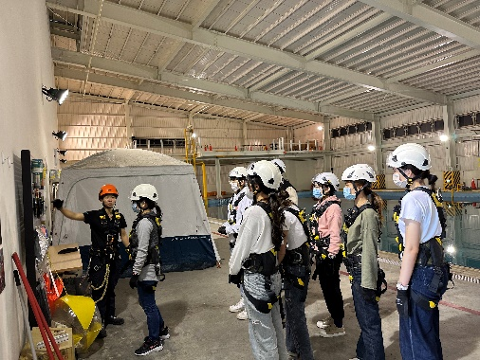

學生聆聽求生設施使用指南 (離岸風電照片1)

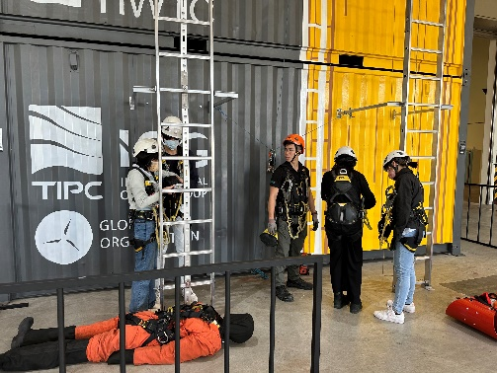

學生體驗爬梯設施操作 (離岸風電照片2)

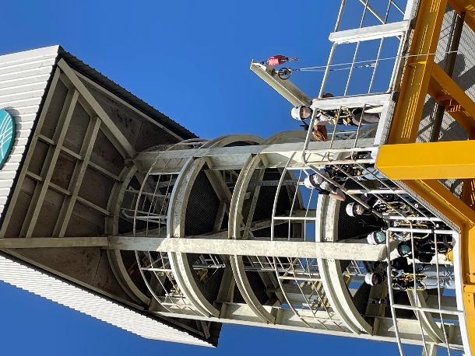

學生體驗高空作業操作 (離岸風電照片3)

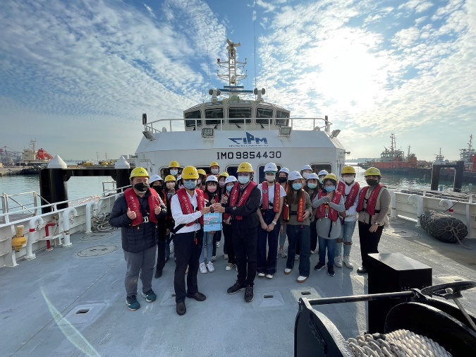

學生瞭解離岸風電運維船主要設備(離岸風電照片4)

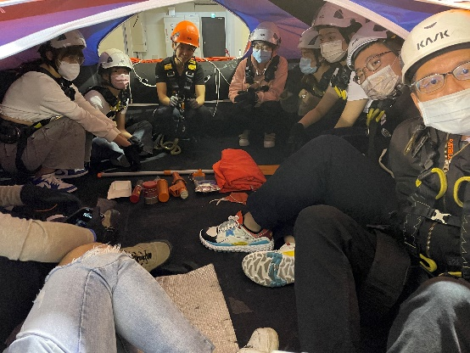

學生體驗搭乘救生筏離感受與瞭解內部設備(離岸風電照片5)

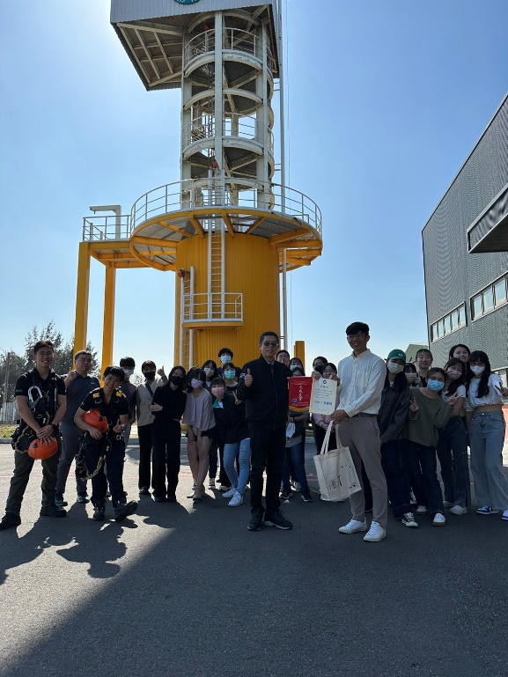

感謝臺灣風能訓練股份有公司協助體驗離岸風電設施

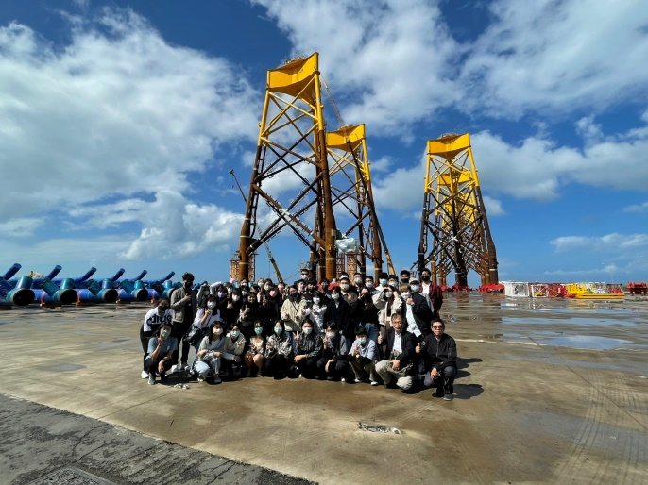

世紀離岸風電設備股份有限公司校外參訪照片1

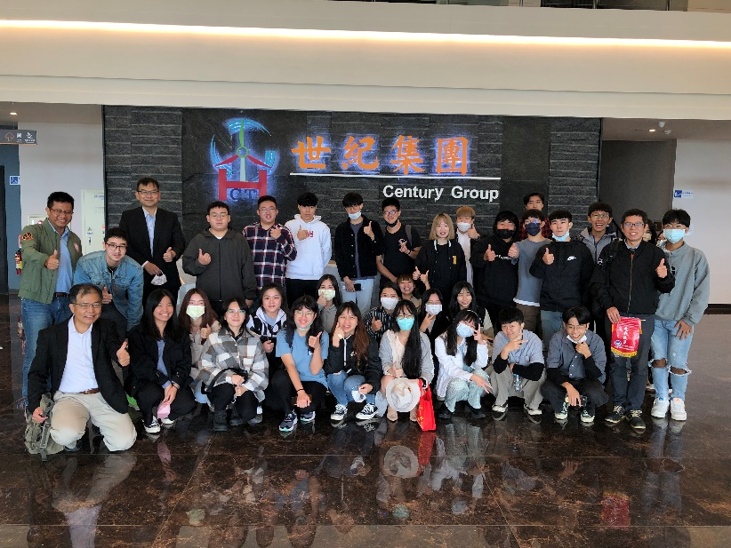

世紀離岸風電設備股份有限公司校外參訪照片2